la Semana Santa | Holy Week | dar un paseo | to take a walk
mientras | while | el desfile | parade
entonces | so, then | los preparativos | preparations
el aserrín | sawdust | el ruido | noise
la gente | people | el conjunto | (musical) group
la carroza | float | la procesión | procession
recordar | to remember | mejor | better/best
- Traduce los términos al inglés.
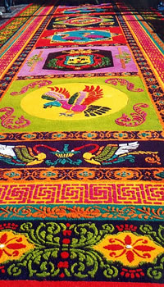
- Conjuga los verbos al pretérito o al imperfecto para llenar los espacios.
La primavera pasada fui de vacaciones a Guatemala.
Tomé dos vuelos y un autobús para llegar a mi destino. Entonces, estaba muy cansado cuando finalmente llegué a mi hostal. Solamente quería dormir.
Aunque eran las nueve de la mañana, me acosté.
Mientras dormía como un bebé, escuché un ruido fuerte y me asusté.
Me asomé por la ventana para ver que estaba pasando.
La gente estaba haciendo alfombras hermosas de aserrín colorido. Las alfombras tenían diseños geométricos de muchos colores vibrantes.
También vi gente construyendo carrozas grandes. Las carrozas representaban escenas bíblicas.
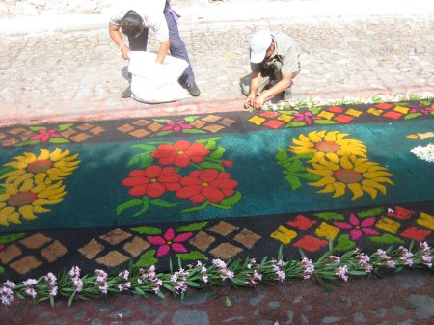
Le pregunté a una mujer en el hostal qué estaba pasando afuera. Ella me dijo que eran los preparativos para la Semana Santa.
El siguiente día, di un paseo para explorar la ciudad. Vi un desfile. Mientras docenas de hombres cargaban las carrozas, un conjunto tocaba música. Otra gente veía la procesión con reverencia.
Siempre voy a recordar de mi experiencia en Guatemala. Era una de las mejores experiencias de mi vida.

